**Дата:**  27.04.2022  **Урок:** ЯДС **Клас:** 1-В

**Вчитель:** Таран Н.В.

**Тема.**Яких свійських тварин вирощують у рідному краї

**Мета**: ознайомити учнів зі свійськими тваринами рідного краю; сприяти формуванню в учнів потреби до пізнання світу; розширювати їх пізнавальний

**Хід уроку**

1. ***ОК* (організація класу)**

Створення позитивного психологічного клімату класу.

1. **МНД (мотивація навчальної діяльності)**
2. ***АОЗ* (актуалізація опорних знань)**
3. **ВНМ (вивчення нового матеріалу)**

*Демонстрація навчальної презентації.*

*Слайд5.*Відгадай загадки.

*Слайд6.*Яких тварин називають свійськими? Чи знаєте як звуться їхні дитинчата?

**Робота за підручником с.86.**

*Слайд7.*Запам ятай!

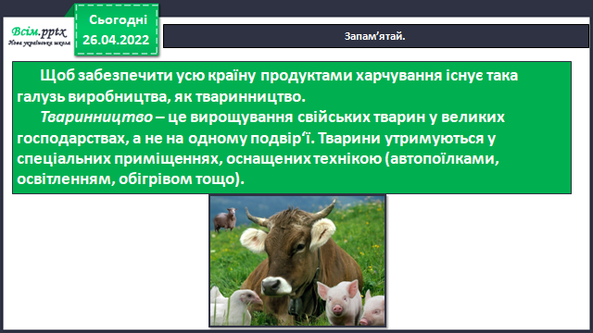

*Слайд8.*Рухлива вправа.

*Слайд9-12.*Скажіть, де мешкають ці тварини. Чим вони харчуються?

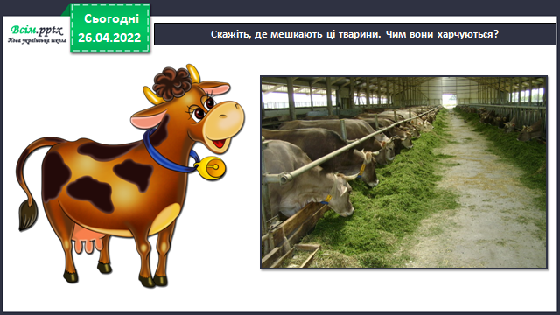

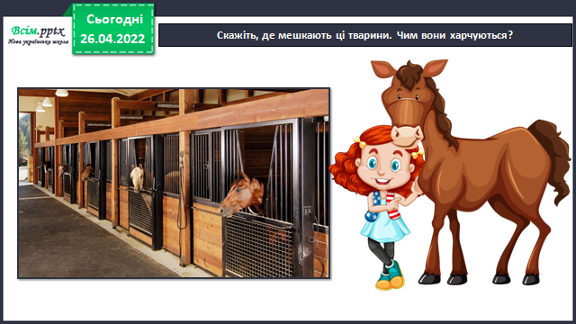

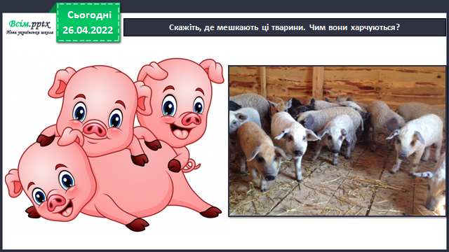

*Слайд13.*Розгляньте малюнки і скажіть, для яких тварин заготовляють такий корм.

**Робота за підручником с.87.**

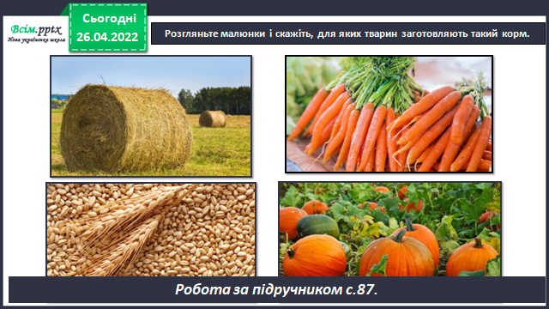

*Слайд14.*Фізкультхвилинка.

*Слайд15.*Яких свійських птахів знаєте ви?

Галузь виробництва, основним завданням якої є розведення, вирощування, утримання, годівля птиці називається птахівництво.

*Слайд16.*Розкажіть, чим корисна кожна свійська птиця.

Робота за підручником с.87.

1. **ЗВ (закріплення вивченого)**

*Слайд17.* **Виконай завдання у зошиті с. 64-65.**

*Слайд18.* Рухлива вправа.

*Слайд19-25.* Упізнай тварину за її голосом.

1. **Підсумок**

*Слайд26.* Поясни прислів’я.Пошануй худобу раз, а вона тебе десять раз пошанує.

*Слайд27.* Висновок.

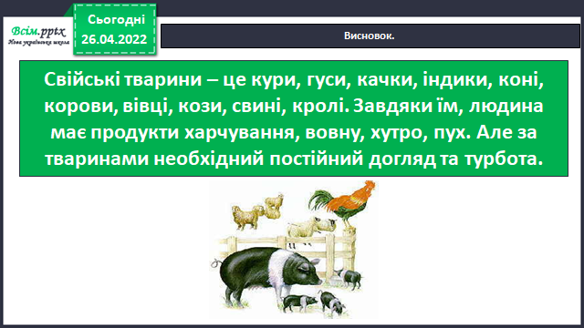

*Слайд28.* Використовуючи пластилін та жолуді, виготов свійських тварин, за зразком чи власним задумом.

1. **Рефлексія**

***Виконай завдання в зошиті на с. 64-65.***

***Зроби фото своєї роботи та надішли на Human або Вайбер.***